
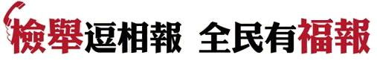


全民反賄之歌

詞、曲：徐清原
咱攏住在這個快樂的所在
這個所在 有自由的空氣
不通不知不覺 乎人牽去破壞

這個所在 現在有真多的挑戰
咱要保護這個自由的空氣
要知道民主的寶貴
大家打拚生活創造的未來
才不會沒彩

若是有人要用不正當的手段
欺騙大家的感情
用這個方法來得到利益
害咱大家未來都受到傷害
千萬不通出賣你的良心
咱的自由幸福,大家都有責任

咱要站起來 眼睛扒金
不通乎人收買咱的心

你的選票決定咱的未來
乎正義和公理站起來

保佑咱的子孫代代平安
咱的社會風調雨順
永遠美麗和自在
